IZRAČUN TEHNIČNE STORILNOSTI
Polžni transporter
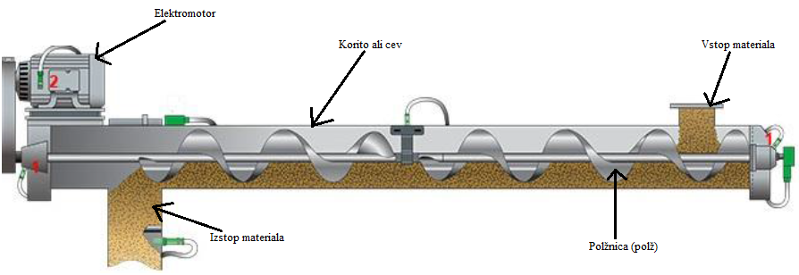
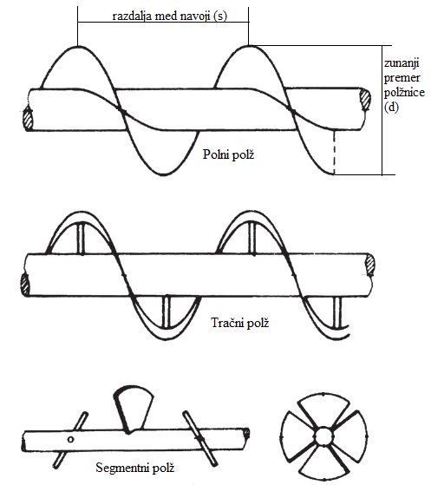

Koliko ton oz. m³ tovora pretovori polžni transporter v 1 uri, če je zunanji polmer polžnice 28 cm? Polžnica naredi 48 vrtljajev v minuti, razdalja med navoji polžnice je 45 cm. Polnitev polžnega transporterja je 65 odstotna. Specifična masa tovora je 1,3 t/m³.

Kolikšna je tehnična storilnost (v tonah in m³) polžnega transporterja, čigar polnitev je 60 odstotna? Zunanji premer polža je 40 cm, razdalja med navoji polža je 15 cm. Polžnica v 1 minuti naredi 70 obratov. Specifična masa tovora je 900 kg/m³.

Kolikšna je razdalja med navoji polžnice, če polžni transporter v 200 minutah pretovori 185 m³ tovora? Zunanji polmer polžnice je 19 cm. Polnitev transporterja je 72 odstotna, polžnica pa naredi 50 vrtljajev v minuti.
Kolikšen je polmer polžnice polžnega transporterja, če le-ta v 45 minutah pretovori 60 ton tovora s specifično maso 1,2 t/m³? Razdalja med navoji je 3,5 dm, polnitev je 65 odstotna in vrtilna hitrost je 67 obratov na minuto. Izračunaj tudi tehnično storilnost v m³.

Koliko obratov mora narediti polžnica v 1 minuti, če polžni transporter v 2 urah pretovori 62 m³ tovora? Polžnica ima polmer 25 cm, razdalja med navoji je 300 mm, polnitev je pa 70 odstotna.

Kolikšna je polnitev polžnega transporterja, če le-ta v 1 uri pretovori 88 ton tovora s specifično maso 900 kg/m³? Polžnica naredi 45 obratov v minuti, razdalja med navoji je 39 cm. Polmer polžnice je 2 dm.

Polžni transporter v 2 urah pretovori 160 m³ tovora s specifično maso 1,1 t/m³. Transporter je popolnjen 60 odstotno, premer polžnice je 450 mm. Razdalja med navoji je 30 cm. Koliko obratov naredi polžnica v 1 minuti? Izračunaj tudi tehnično storilnost v tonah.

Kolikšna je razdalja med navoji polža, če polžni transporter v 200 minutah pretovori 400 ton tovora s specifično maso 1,6 t/m³? Polmer polža je 200 mm, polž pa v minuti naredi 70 obratov. Polnitev je 60 odstotna.

Polžni transporter v 210 minutah pretovori 329 ton tovora s specifično maso 800 kg/m³. Polžnica ima zunanji premer 500 mm in v minuti naredi 120 obratov. Razdalja med navoji je 250 mm. Kolikšna je polnitev? Izračunaj še koliko m3 tovora pretovori v 90 minutah.

S tovornjakom pripeljemo 24 ton tovora s specifično maso 1,9 t/m³. Tovor raztovarjamo s pomočjo polžnega transporterja, ki je popolnjen 30 odstotno. Polž ima premer 48 cm in v minuti naredi 50 obratov. Razdalja med navoji je 20 cm. V kolikšnem času bomo raztovorili tovornjak?

Kolikšen je zunanji premer polžnice polžnega transporterja, ki v 1 uri pretovori 70 ton tovora s specifično maso 1,8 t/m³? Število vrtljajev polžnice je 60 obratov na minuto, polnitev je 45 odstotna. Razdalja med navoji je 35 cm. Kolikšna je še tehnična storilnost v m³?

S pomočjo polžnega transporterja natovarjamo tovor s specifično maso 1,3 t/m³. Natovarjamo 5 tovornjakov z nosilnostjo 20 ton. Polžnica ima polmer 25 cm, 20 vrtljajev na minuto in razdaljo med navoji 32 cm. Polnitev je 70 odstotna. Čas za postavitev tovornjaka je 5 minut. Kdaj končamo z nakladanjem zadnjega tovornjaka, če je prvi pripravljen ob 8.44? Delavci gredo na malico od 9.30 do 10.00.

Koliko obratov mora narediti polžnica v 1 minuti, da bi s polžnim transporterjem v 120 minutah pretovorili 170 ton tovora s specifično maso 1,3 t/m³? Polžnica ima polmer 37 cm, razdaljo med navoji 41 cm in 70 odstotno polnitev. Izračunaj tudi tehnično storilnost v m³.

